MISA CON NENOS

##### 16 de xaneiro de 2022

##### T. Ordinario-2º C

**Xoán 2, 1-12*: “Enchede as vasillas de auga”.***

***Mensaxe: Como servos enchemos de AUGA,***

***só Ti a converterás en VIÑO***

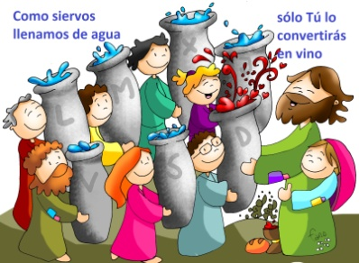

1. **ACOLLIDA**

Monitor:

Irmáns e irmás: Pasados os días do Nadal, volvemos aos domingos máis normais do tempo ordinario. Hoxe recordaremos unha das vodas máis famosas da historia, as **vodas de Caná**, unha voda que tivo un problema pero dos grandes invitados: María e Xesús. María adiántase ao problema e acode a Xesús. E Xesús, converte a auga en viño, manifestándose capaz de renovar e transformar a vida dos que creemos nel. Contemos sempre con María nas nosas necesidades, pois ela sempre se preocupa de nós.

Hoxe celebramos a Xornada da Infancia Misioneira, que promove a axuda recíproca entre os nenos do mundo. Nela os nenos son pequenos misioneiros. Pidamos polos nenos e nenas de toda a terra especialmente polos que máis necesitan da nosa oración.

E oremos tamén pola **unidade dos cristiáns**, por esta intención a igrexa ora a próxima semana.

*(Podemos poñer unhas vasillas de barro, ou de cristal-una con viño e outra con auga-).*

*Sacerdote: No nome do Pai… Que Xesús, que nunca nos deixa sos nas necesidades, estea con todos vós.*

1. **SÚPLICAS DE PERDÓN**

##### *Sacerdote: Queremos levar a todos a luz, a alegría e a vida de Xesús, pero as nosas limitacións e pecados facernos desviarnos do camiño. Pidamos perdón.*

##### - Padres: A ti, Xesús, que queres compartir as nosas alegrías e proxectos, dicímosche: *Señor, ten piedade de nós.*

##### - Catequistas: A ti, Xesús, que nos dás a María para que presente ao Señor nosas súplicas, rogámosche: *Cristo, ten piedade de nós.*

##### - Nenos: A ti, Xesús, que nos axudas nos nosos problemas e preocupacións, pedímosche: *Señor, ten piedade de nós.*

1. **MONICIÓN ÁS LECTURAS**

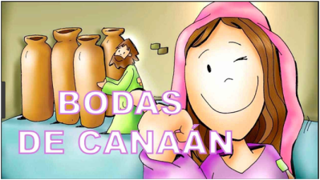As lecturas fálannos da relación de Deus coas persoas de todos os tempos como unha voda, un banquete, unha festa. El sempre nos ama e é fiel. O canto de Isaías compara a Xerusalén (reconstruída tralo exilio) como unha noiva, adornada para a súa voda. San Paulo recórdanos os diversos dons que os cristiáns recibimos e todos provén dun só Espírito. No evanxeo, Xesús adiántase para que non falte o viño da alegría naquela voda, facendo o seu primeiro signo salvador.

**LECTURAS**

*ISAÍAS 62,1-5:* *Alégrase o marido coa súa esposa.*

Por amor a Sión non calarei, por amor de Xerusalén non descansarei, ata que rompa a aurora da súa xustiza, e a súa salvación flamexe como facho. Os pobos verán a túa xustiza, e os reis a túa gloria; poñeranche un nome novo, pronunciado pola boca do Señor. Serás coroa fúlxida na man do Señor e diadema real na palma do teu Deus.

Xa non che chamarán «Abandonada», nin á túa terra «Devastada»; a ti chamaranche «A miña predilecta», e á túa terra «Desposada», porque o Señor prefírete a ti, e a túa terra terá un esposo.

Como un mozo se desposa cunha doncela, así te desposan os teus construtores. ***Como se alegra o marido coa súa esposa, alégrase o teu Deus.***  Palabra do Señor.

**SALMO 95:**

**Contade as marabillas do Señor a todas as nacións.**

**1 CORINTIOS 12,4-11:** *O mesmo e único Espírito reparte en particular como el quere.*

**XOÁN 2,1-12:** *Este foi o primeiro dos signos que Xesús realizou en Caná de Galilea.*

|  |
| --- |
| **Narrador:** Naquel tempo, había unha voda en Caná de Galilea, e a nai de Xesús estaba alí. Xesús e os seus discípulos estaban tamén invitados á voda. Faltou o viño, e a nai de Xesús díxolle:  **María:** -«Non teñen viño».  Narrador: Xesús díxolle:  **Xesús:** *-«Muller, que teño eu que ver contigo? Aínda non chegou a miña hora».*  **Narrador:** A súa nai díxolle aos serventes:  **María:** -***«Facede o que el vos diga».***  **Narrador:** Había alí colocadas seis vasillas de pedra, para as purificacións dos xudeus, duns cen litros cada unha. Xesús díxolles:  **Xesús:** -«Enchede as vasillas de auga».  **Narrador:** E enchéronas ata arriba. Entón díxolles:  **Xesús:** -«Sacade agora e levádea ao mordomo».  **Narrador:** Eles leváronlla. O mordomo probou a auga convertida en viño sen saber de onde viña (os serventes si o sabían, pois sacaran a auga), e entón chama ao esposo e díxolle:  **Mordomo:** *-«Todo o mundo pon primeiro o viño bo e, cando xa están bebidos, o peor; ti, en cambio, gardaches o viño bo ata agora».*  **Narrador:** Este foi o primeiro dos **signos** que Xesús realizou en Caná de Galilea; así manifestou a súa gloria **e os seus discípulos creron nel.**  ***Palabra do Señor.***  ***(Narrador-María****-****Xesús-Mordomo)*** |

**4. ORACIÓN DA COMUNIDADE**

*Sacerdote***:** Por medio de Cristo, capaz de renovar as nosas vidas, presentemos ao Pai a nosa oración dicindo***:***

***-Pedímoscho, Señor.***

1. **Pola Igrexa:** para que sexa evanxelizadora, non só con palabras, senón “sobre todo coas obras.” ***Oremos.***

2. **Polas distintas relixións:** para que potenciemos o que nos une e superemos o que nos separa. ***Oremos.***

3. **Polo mundo enteiro:** para que progrese en paz, liberdade e xustiza e supérense as divisións. ***Oremos.***

4. **Polos noivos e matrimonios:** para que non falte o viño do amor e da comprensión. ***Oremos.***

5. **Polos que participamos en misa cada domingo:** para que fagamos o que nos di Xesús. ***Oremos.***

6. **Por todos nós:** para que invitemos a Xesús e a María en todos os acontecementos da vida. ***Oremos.***

7. Po**la nosa parroquia:** para que sexamos unha verdadeira comunidade de amor par os que nos rodean.

***Oremos.***

8. **Por todos os nenos nesta Xornada da Infancia misioneira:** para que vivan con alegría o don da fe e recen para que a luz de Xesús chegue a todos os nenos do mundo. ***Oremos.***

*Sacerdote***:** *Dános, Pai, a protección de María e que os cristiáns do mundo vivamos sempre unidos. Por XCNS...*

**5. PROCESIÓN DE OFRENDAS**

* **ALIANZAS DE VODA**:

Deus sempre nos ama, é un Deus fiel. Onde el está non falta a alegría, a luz e a vida. Que nós saibamos ser testemuñas do seu amor, do seu misericordia con todos os que nos atopemos ao longo desta semana.

* **UNHAS VASILLAS** *(poñémoslles nomes de dificultades polas que algúns están pasando):*

Prometemos a Xesús que imos facer o que podamos para que aos que viven ao noso ao redor e a todos os nenos do mundo non lles falte o necesario para vivir, compañía, solidariedade.

* **COLECTA E CARTEL DA XORNADA DA INFANCIA MISIONEIRA:**

Presentámosche, Señor, a colecta e o cartel da Infancia Misioneira, como expresión do noso desexo de compartir e traballar polo coidado de todos os nenos e nenas do mundo.

* **DE PAN E O VIÑO:**

Finalmente, Señor, ofrecémosche o pan e o viño. Eles serán o noso alimento que repoña as nosas forzas para facer o que nos digas en cada momento.

**6. SUXESTIÓNS:**

**- Empezamos o ano litúrxico** do tempo ordinario e non estaría de máis explicar que son os tempos litúrxicos, que no tempo ordinario seguimos coñecendo e celebrando a vida de Xesús pero non grandes festas (a vida ordinaria). Agora percorreremos 7 domingos antes de entrar na Coresma. No ciclo C lemos os domingos o evanxeo de Lucas excepto este, de S. Xoán. O mesmo que Epifanía e o Bautismo do Señor, as Vodas de Caná son outra epifanía tamén: “Xesús manifestou a súa gloria e os seus discípulos creron nel”.

- Comeza a **Semana da Unidade dos cristiáns.** Hai 2.400 millóns de cristiáns no mundo. Cada un ten a súa forma de seguir a Xesús, as súas carismas. Imaxinádevos que no mundo houbese 2.400 millóns de persoas alegres, felices, que aman… Sería outro mundo. Tócanos colaborar con ese mundo que soñou Xesús e dicir con voz alta: “Creo en Xesús e fago o que el nos dixo”. E vivamos unidos a todos os outros cristiáns.

- Podemos utilizar o guión litúrxico da **Xornada da infancia Misioneira** e as actividades que aparecen na revista Iluminar (ver documento achego).

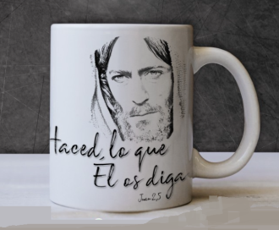- **Como María, ás noites** pensade en alguén próximo que necesite algo e dicídelle a Xesús e a María: “non ten viño”, o viño do traballo, comida, saúde, casa, compañía, agarimo, esperanza, ilusión para seguir vivindo… Poñede no presbiterio vasillas con estas necesidades. Nun momento determinado botámoslle un pouquiño de auga bendita que é poñelas nas mans de Deus para que as transforme. Vede que vos pide Xesús e como facelo: estudos, deber, alegría, oración…

- **Vive con alegría,** a “alegría do evanxeo” (Francisco) e pensa que o viño de Xesús é incomparablemente máis bo que todas as “litronas”.

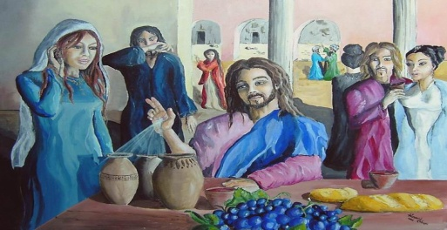

**ORACIÓN DE GRAZAS**



Unha voda en Caná

Xesús, hoxe asistimos a unha voda  
onde dous amigos teus, cheos de alegría,  
celebraban o amor, a unión das súas vidas.

María soubo adiantarse á falta de viño  
e ti fixeches o primeiro milagre, un signo  
de que es o fillo de Deus, o noso salvador.

Ti, Xesús, estás sempre disposto a facernos felices,  
a compartir as nosas necesidades,  
pero queres que poñamos algo da nosa parte.

Axúdanos, Amigo, a “encher as vasillas de auga”,  
é dicir, facendo ben as tarefas, noso deber  
tamén nas tarefas parroquiais como Igrexa

achegando a nosa creatividade e os nosos carismas.

Sabemos que ti farás o que falte, botarás o resto,  
encherasnos de plenitude e alegría,   
porque ser dos teus, contar contigo,  
é unha voda, unha festa constante e o teu viño novo   
é incomparablemente mellor que as “litronas”   
que algúns nos ofrecen.

**Te lo pedimos con María, reina de las Misiones. Amén.**

VODAS DE CANÁ 2022